Agent 分层记忆系统设计文档
面向分布式 Agent Runtime 的架构设计、实施方案与时序/流程图

版本 | v1.0
文档类型 | 架构设计 / 实施方案 / 落地路线图
适用对象 | 分布式 Agent、长期任务执行系统、多 Agent 协同系统
核心目标 | 解决上下文爆炸、状态丢失、任务不可接管与检索失控

一句话总结： 这个系统不是“保存聊天记录”的数据库，而是一个日志驱动、状态落地、混合检索、可接管恢复的 Agent 记忆运行时。

目录
• 1. 文档目标与设计范围
• 2. 核心问题定义
• 3. 设计原则
• 4. 总体架构
• 5. 分层记忆模型
• 6. 底层存储结构映射
• 7. 核心对象模型
• 8. 写入方案
• 9. 回载方案
• 10. 详细实施方案
• 11. 实现步骤与分阶段计划
• 12. 工作时序图
• 13. 流程图
• 14. 可观测性与运维
• 15. 风险与边界
• 16. 最终落地建议
1. 文档目标与设计范围
本文档将前面讨论的内容收敛为一套可工程化的 Agent 记忆系统设计方案。该系统不是“聊天记录存储器”，而是一个面向 Agent Runtime 的分层记忆子系统，它需要同时承担工作记忆装配、长期状态落地、过程事件回放、checkpoint 恢复、结构化与语义化检索、多 Agent 接管与协同、优先级与降级执行支撑。
本文档输出包含：
• 完整文档化说明
• 实现步骤
• 具体详细实施方案
• 工作时序图与流程图
2. 核心问题定义
2.1 当前 Agent 系统常见痛点
• 上下文爆炸：会话变长、项目变大、工具输出增多后，prompt 迅速膨胀，导致成本上升、相关信息被淹没、长任务推理质量下降。
• 多 Agent 不可观测：子 Agent 卡住、重试、超时或异常退出时，父 Agent 往往只能感知“没完成”，无法知道具体阻塞点。
• 执行进度丢失不可恢复：关键执行状态隐含在当前上下文内，一旦 Agent 重启、模型切换、节点失效，任务无法从中间状态继续。
• 级联阻塞无法保护高优先级任务：支线任务长时间阻塞时，系统无法自动熔断非关键任务、释放资源、保证主线任务继续推进。
3. 设计原则
原则 | 说明
状态外化 | 所有关键执行状态必须写入系统，而不是只存在于当前模型上下文中。
事件优先 | 关键动作先写事件流，再写状态真相，确保过程可回放、故障可审计。
热冷分层 | 区分工作记忆、热状态、持久状态、历史事件与检索索引。
小而准 | L0 工作记忆尽量小，但必须覆盖目标、证据、约束与失败原因。
混合检索 | 综合结构化过滤、倒排、向量和关系扩展，避免单一路径失准。
可接管 | 恢复与接管依赖事件流、checkpoint、当前真相与可回载记忆。
4. 总体架构
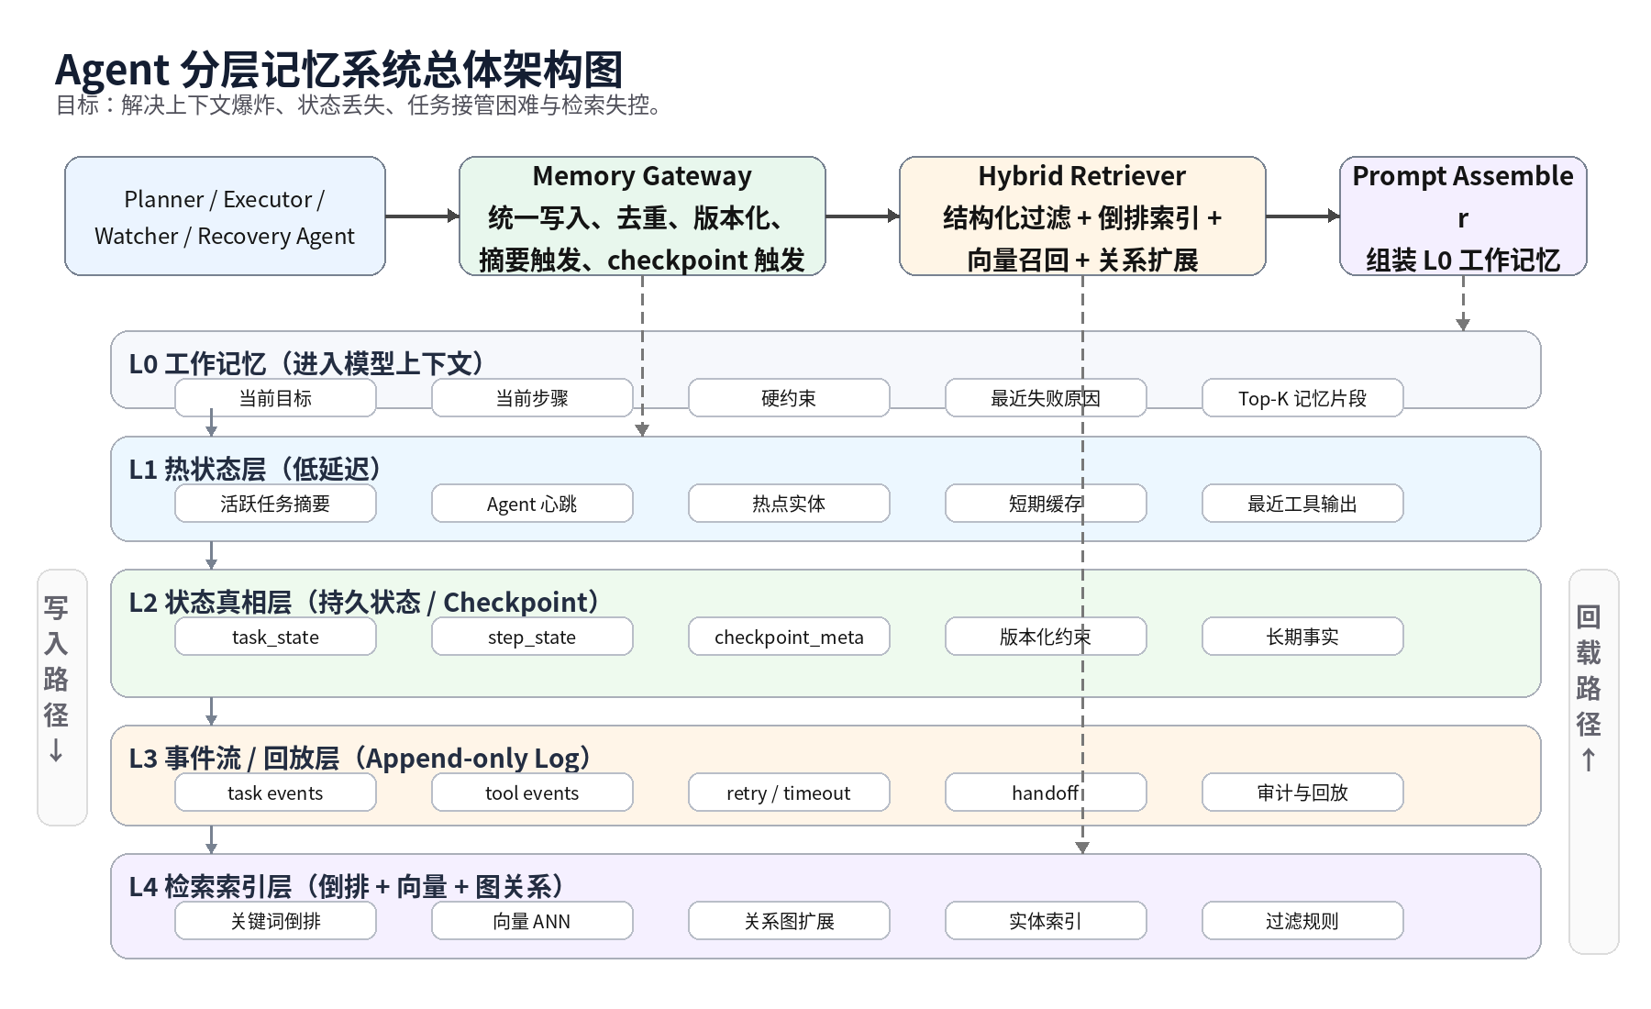
图 1：Agent 分层记忆系统总体架构图
层级 | 名称 | 主要内容 | 主要目标 | 是否直接进 Prompt
L0 | 工作记忆 | 当前目标、当前步骤、硬约束、最近失败原因、Top-K 证据 | 为模型本轮推理服务 | 是
L1 | 热状态层 | 活跃任务摘要、Agent 心跳、热点实体、最近工具输出、短期缓存 | 低延迟读写 | 否
L2 | 状态真相层 | task_state、step_state、checkpoint_meta、版本约束、长期事实 | 恢复、接管、审计 | 否
L3 | 事件流 / 回放层 | task events、tool events、retry / timeout、handoff、审计记录 | 全过程回放 | 否
L4 | 检索索引层 | 倒排索引、向量索引、关系图扩展、过滤规则 | 按需回载 | 间接
5. 分层记忆模型
“记忆爆炸”不是单纯容量问题，而是工作记忆过大、状态更新过频繁、历史事件不断累积、检索找不回真正相关内容四类问题叠加。因此系统必须区分过程、当前真相、检索入口与真正进入 prompt 的最小证据集合。
6. 底层存储结构映射
存储思想 | 最适合解决的问题 | 在本系统中的作用
Append-only Log | 进度不丢、过程可回放、故障接管 | L3 事件流
B+ 树 / 聚簇索引 | 当前状态真相、checkpoint 元数据、版本状态 | L2 状态真相层
LSM-tree | 高频写入、冷热下沉、写放大优化 | 高写入 checkpoint / 状态更新场景
倒排索引 | 关键词、规则、实体名、错误码精确召回 | L4 精确检索
向量索引 | 相似案例、语义相关片段 | L4 语义召回
图结构 | 依赖图、因果链、任务关系、实体关系 | L4 关系扩展
7. 核心对象模型
对象 | 说明 | 核心字段
Task | 一个可调度任务 | task_id, parent_task_id, priority, deadline, state
Step | Task 内的执行步骤 | step_id, task_id, agent_id, status, retry_count
Checkpoint | 可恢复快照 | checkpoint_id, task_id, step_id, version, input_ref, output_ref
Event | append-only 事件 | event_id, trace_id, event_type, task_id, step_id, payload
MemoryChunk | 可检索记忆块 | chunk_id, scope, summary, source_ref, importance
Constraint | 约束项 | constraint_id, scope, version, text, hard_or_soft
Entity / Relation | 实体与关系边 | entity_id, relation_type, weight, src_id, dst_id
8. 写入方案
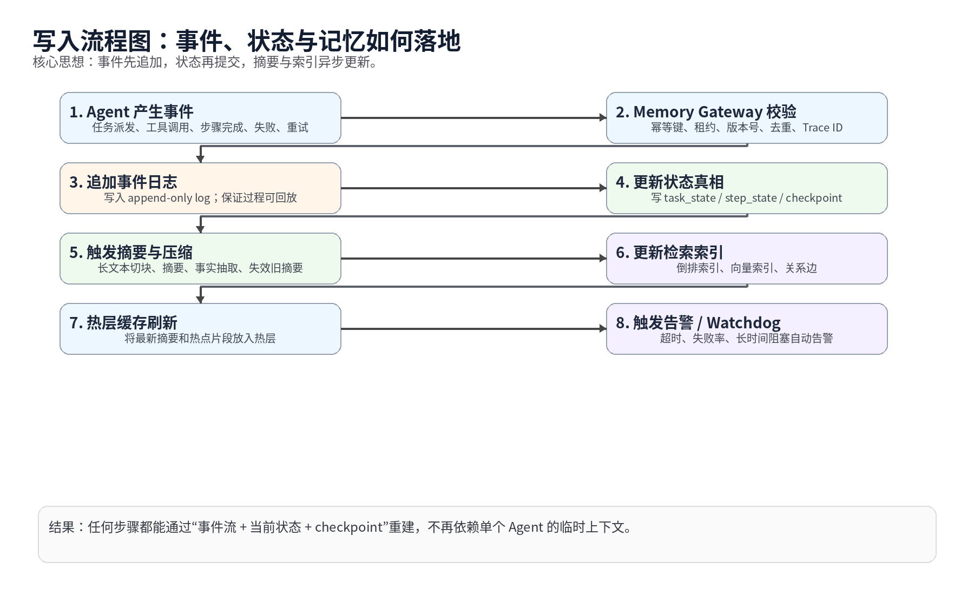
图 2：写入流程图
触发点 | 写事件 | 写状态 | 写 Checkpoint | 补充动作
task created | 是 | 是 | 否 | 初始化 task_state = queued
step started | 是 | 是 | 否 | 记录租约、开始时间
tool result small | 是 | 是 | 视情况 | 轻量结果可仅更新摘要
tool result large | 是 | 是 | 是 | 长文本分块、摘要、抽取事实
step completed | 是 | 是 | 是 | 刷新热层、更新命中热度
retry / timeout | 是 | 是 | 是 | 触发 Watchdog 与恢复逻辑
handoff | 是 | 是 | 是 | 写 handoff payload 与接管链路
9. 回载方案
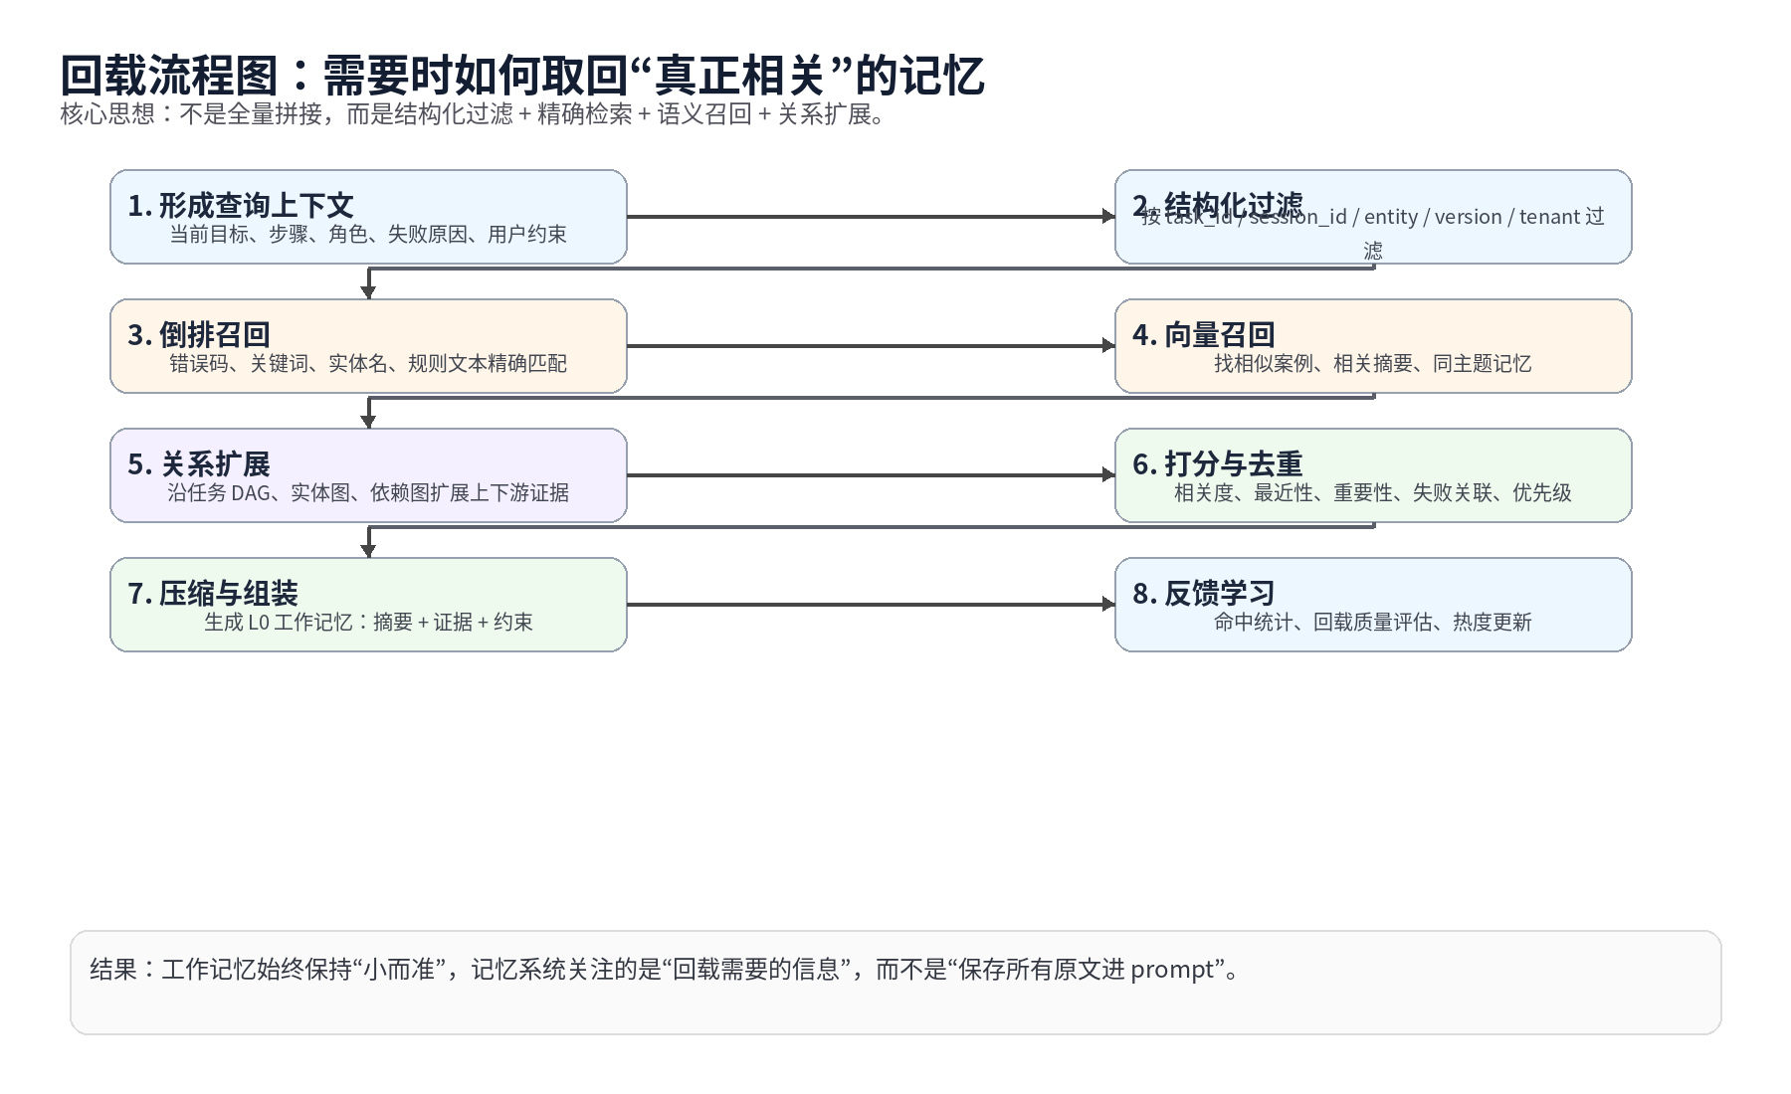
图 3：回载流程图
• 形成查询上下文：当前目标、步骤、角色、最近失败原因、用户约束、任务优先级与依赖链。
• 结构化过滤：按 session_id / task_id / entity_id / version / tenant 范围裁剪。
• 精确召回：利用倒排层查找错误码、规则条目、实体名、工具名与文本约束。
• 语义召回：寻找相似步骤摘要、相似失败案例、相似工具输出和同主题记忆。
• 关系扩展：沿任务 DAG、实体图、依赖图补充上下游证据。
• 统一打分去重：相关度、最近性、重要性、失败关联、优先级、可信度。
• 压缩组装：生成 L0 工作记忆。
10. 详细实施方案
子系统 | 职责 | 输出
Memory Gateway | 统一写入、幂等、版本校验 | 事件、状态、摘要任务
Event Logger | 事件持久化 | append-only event log
State Store | 保存当前状态真相 | task/step/checkpoint 状态
Summarizer / Compactor | 长文本压缩、事实抽取 | summary / facts / chunk
Indexer | 更新倒排、向量、关系索引 | queryable index
Retriever | 混合检索 | Top-K memory set
Prompt Assembler | 组装 L0 工作记忆 | prompt context
Watchdog | 超时、阻塞、失败率检测 | 告警 / 重试 / 接管触发
Recovery Manager | 接管与恢复 | 恢复任务与 handoff 记录
• Checkpoint 至少应包含：checkpoint_id、task_id、step_id、plan_version、constraint_version、last_event_offset、input_refs、output_refs、retry_context、next_actions、handoff_ready_payload。
• 回载统一打分建议：MemoryScore = semantic_relevance + keyword_match + recency + importance + failure_association + dependency_weight + trust_score（可按业务加权）。
11. 实现步骤与分阶段计划
阶段 | 目标 | 关键交付
阶段 0 | 统一对象模型与状态机 | Task / Step / Event / Checkpoint schema，状态枚举，trace_id 规则
阶段 1 | 先解决“进度不丢” | event log、state store、checkpoint、watchdog 基础版
阶段 2 | 先解决“上下文不能全塞” | 分块、摘要器、倒排索引、向量索引、Top-K 回载接口
阶段 3 | 热冷分层 | 热层缓存、热度更新、冷层归档、失效摘要清理
阶段 4 | 接管与恢复 | handoff payload、lease / heartbeat、timeout detection、Recovery Manager
阶段 5 | 优先级与降级执行 | priority / deadline、drop policy、degrade mode、circuit breaker
阶段 6 | 全链路可观测 | metrics、logs、traces、live task board、blocked reason 面板
12. 工作时序图
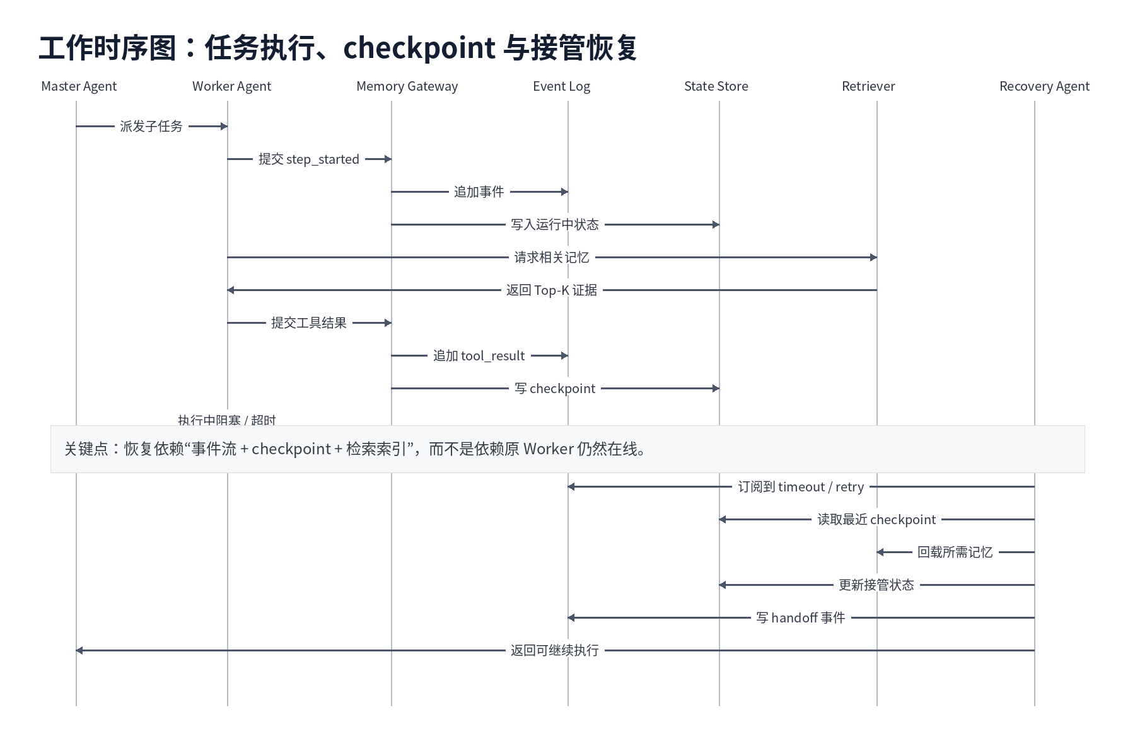
图 4：任务执行、Checkpoint 与接管恢复时序图
• Master Agent 派发子任务给 Worker Agent。
• Worker Agent 通过 Memory Gateway 写入 step_started。
• Gateway 将事件写入事件流，再更新状态层。
• Worker 需要上下文时，Retriever 返回 Top-K 证据。
• Worker 执行过程中持续写入工具结果与 checkpoint。
• 若发生超时或阻塞，Watchdog / Recovery Agent 订阅到异常事件并从最近 checkpoint 接管。
13. 流程图
• 写入流程强调：先记录过程，再落当前真相，再做摘要与索引。
• 回载流程强调：先裁范围，再多路召回，再统一打分，最后压缩成工作记忆。
14. 可观测性与运维
指标 | 说明
task_latency | 任务总耗时
step_latency | 步骤耗时
checkpoint_interval | checkpoint 间隔
retrieval_hit_rate | 回载命中率
prompt_token_size | L0 工作记忆大小
summary_compression_ratio | 摘要压缩率
timeout_count | 超时次数
retry_count | 重试次数
handoff_count | 接管次数
stale_memory_ratio | 过期摘要比例
• 建议面板：活跃任务看板、子任务依赖图、阻塞原因分布、最近失败事件流、接管恢复记录、回载质量分析。
• 建议告警：长时间无心跳、task stuck 超过阈值、retry 过多、回载命中率过低、L0 工作记忆大小异常上升、checkpoint 长时间未刷新。
15. 风险与边界
• 不要把热层当唯一真相。
• 不要只做 embedding 检索，必须保留结构化过滤与倒排召回。
• 不要把 checkpoint 做成无法拆解的大黑盒。
• 不要把摘要当原文，必须保留原始引用和溯源关系。
• 不要让所有任务平权，必须从一开始支持 priority / deadline / degrade policy。
16. 最终落地建议
第一版优先闭环： 统一事件模型、状态真相层、checkpoint、摘要器、倒排 + 向量双检索、L0 工作记忆组装器，以及 watchdog + Recovery Manager。做到这一步，系统就从“会聊天的 Agent”升级为“可恢复、可接管、可监控的 Agent Runtime”。
附录：Log + State Store + Retrieval Index + Relation Graph

